**Home Task – 1**

**Задание 1**

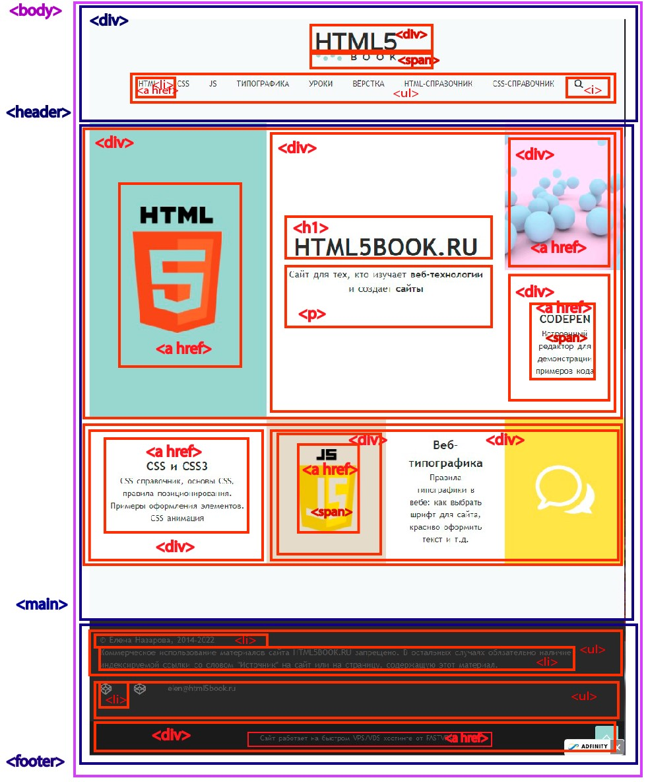

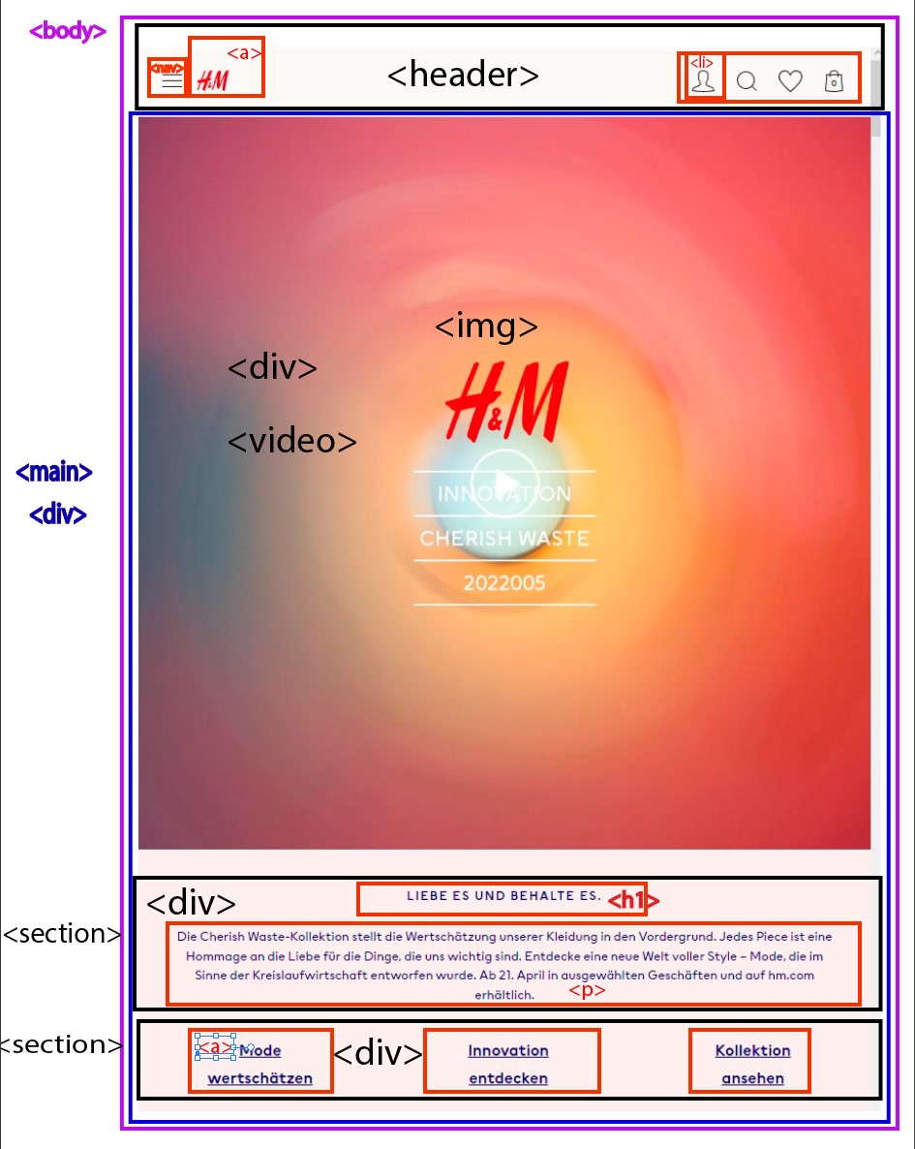

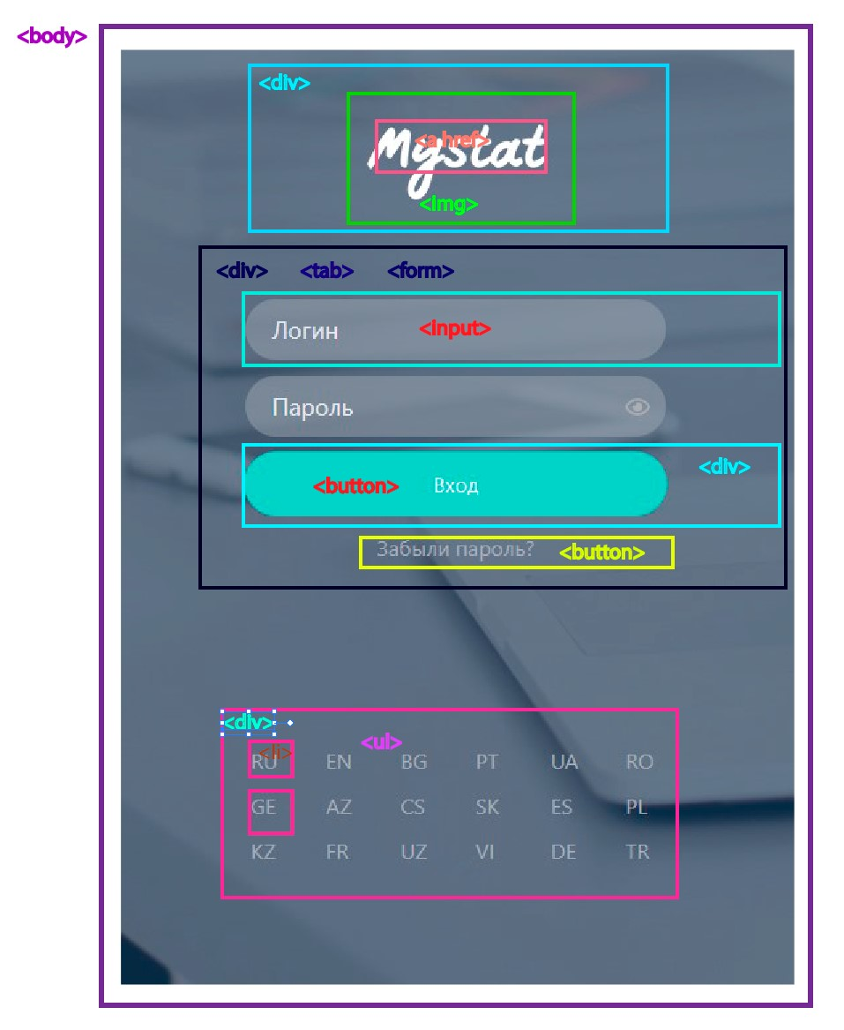

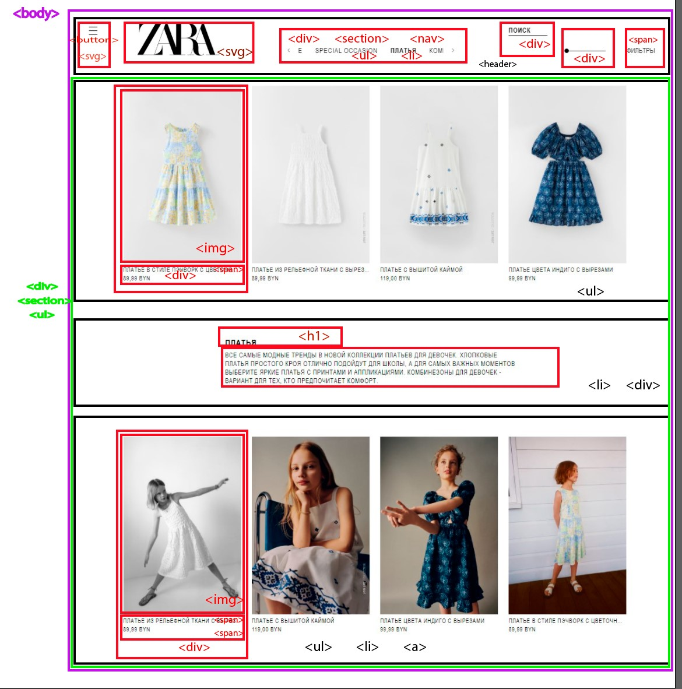

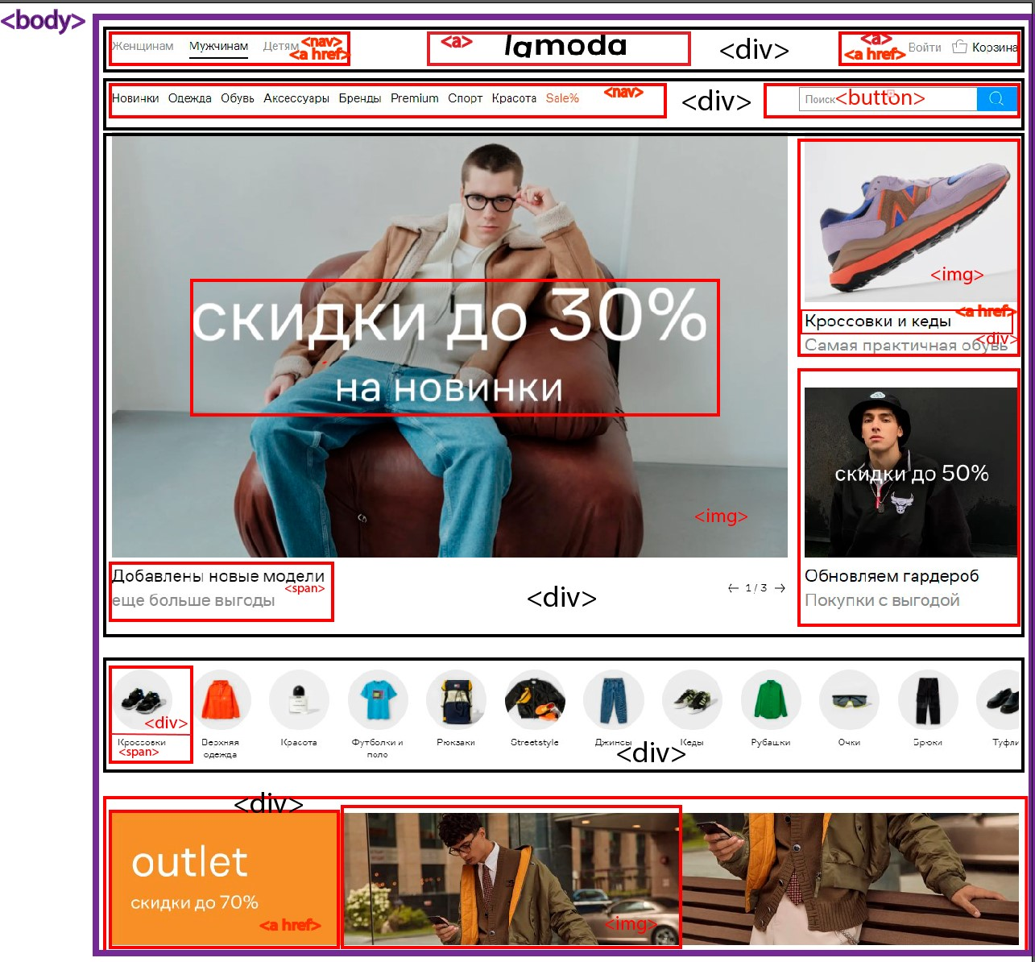

**Задание 2**

Figma скачена, установлена

**Задание 3**

VS code скачен, настроен

**Задание 4**

**Популярные названия классов HTML/CSS**

**Блоки**

page — корневой элемент страницы

header — шапка (страницы или элемента)

footer — подвал (страницы или элемента)

section — раздел контента (один из нескольких)

body — основная часть (страницы или элемента)

content — содержимое элемента

sidebar — боковая колонка (страницы или элемента)

aside — блок с дополнительной информацией

widget — виджет, например, в боковой колонке

**Раскладка**

wrapper, wrap — обёртка, обычно внешняя

inner — внутренняя обёртка

container, holder, box — контейнер

grid — раскладка (страницы или элемента) в виде сетки (обычно содержит в себе row и col)

row — контейнер в виде строки

col, column — контейнер в виде столбца

**Элементы управления**

button, btn — кнопка, например, для отправки формы

control — элемент управления, например, стрелки «Вперёд/назад» в фотогалерее, кнопки управления слайдером

dropdown — выпадающий список

**Текст**

title, subject, heading, headline, caption — заголовок

subtitle — подзаголовок

slogan — слоган

lead, tagline — лид-абзац в тексте

text — текстовый контент

desc — описание, вариант текстового контента

excerpt — отрывок текста, обычно используется перед ссылкой «Читать далее…»

link — ссылка

copyright, copy — копирайт

**Списки**

list, items — список

item — элемент списка

**Изображения**

image, img, picture, pic — картинка

icon — иконка

logo — логотип

userpic, avatar — юзерпик, маленькая картинка пользователя

thumbnail, thumb — миниатюра, уменьшенное изображение

**Медиавыражения**

phone, mobile — мобильные устройства

phablet — телефоны с большим экраном (6-7″)

tablet — планшеты

notebook, laptop — ноутбуки

desktop — настольные компьютеры

**Размеры**

tiny — маленький, крохотный

small — небольшой

medium — средний

big, large — большой

huge — огромный

narrow — узкий

wide — широкий

**Состояния**

active, current — активный элемент, например, текущий пункт меню

hidden — скрытый элемент

error — статус ошибки

warning — статус предупреждения

success — статус успешного выполнения задачи

pending — состояние ожидания, например, перед сменой статуса на error или success

**Дополнительно**

search — поиск

socials — блок иконок соцсетей

advertisement, adv, commercial, promo — рекламный блок (режутся Адблоком, не рекомендуется использовать такие классы для блоков с внутренней рекламой)

features, benefits — список основных особенностей товара, услуги

slider, carousel — слайдер, интерактивный элемент с прокруткой содержимого

pagination — постраничная навигация

user, author — пользователь, автор записи или комментария

meta — блок с дополнительной информацией, например, блок тегов и даты в посте

cart, basket — корзина

breadcrumbs — навигационная цепочка, «хлебные крошки»

more, all — ссылка на полную информацию

modal — модальное (диалоговое) окно

popup — всплывающее окно

tooltip, tip — всплывающие подсказки

preview — анонс, отрывок, например новости или поста, может состоять из заголовка, описания и картинки.

**Задание 5**

Список тегов:

<aside></aside> - определяет блок сбоку от контента для размещения рубрик, ссылок на архив, меток и другой информации. Такой блок, как правило, называется «сайдбар» или «боковая панель».

<article></article>- задает содержание сайта вроде новости, статьи, записи блога, форума или др

<body></body> - предназначен для хранения содержания веб-страницы (контента), отображаемого в окне браузера. Информацию, которую следует выводить в документе, следует располагать именно внутри контейнера **<body>**. К такой информации относится текст, изображения, теги, скрипты JavaScript и т.д.

<button></button> -  создает на веб-странице кнопки, предлагает расширенные возможности по созданию кнопок.

<footer></footer> - задаёт «подвал» сайта или раздела, в нём может располагаться имя автора, дата документа, контактная и правовая информация.

<h1></h1> - HTML предлагает шесть заголовков разного уровня, которые показывают относительную важность секции, расположенной после заголовка. Так, тег **<h1>** представляет собой наиболее важный заголовок первого уровня, а тег **<h6>** служит для обозначения заголовка шестого уровня и является наименее значительным.

<head></head> - предназначен для хранения других элементов, цель которых — помочь браузеру в работе с данными. Также внутри контейнера **<head>** находятся метатеги, которые используются для хранения информации предназначенной для браузеров и поисковых систем. Например, механизмы поисковых систем обращаются к метатегам для получения описания сайта, ключевых слов и других данных.

<header></header> - задает «шапку» сайта или раздела, в которой обычно располагается заголовок.

<html></html> - является контейнером, который заключает в себе все содержимое веб-страницы, включая теги **<head>** и **<body>**.

<img src="" alt=""> - предназначен для отображения на веб-странице изображений в графическом формате GIF, JPEG или PNG. Адрес файла с картинкой задаётся через атрибут src. Если необходимо, то рисунок можно сделать ссылкой на другой файл, поместив тег **<img>** в контейнер **<a>**. При этом вокруг изображения отображается рамка, которую можно убрать, добавив атрибут border="0" в тег **<img>**.

<li></li> - определяет отдельный элемент списка. Внешний тег **<ul>** или **<ol>** устанавливает тип списка — маркированный или нумерованный.

<link rel="stylesheet" href=""> - устанавливает связь с внешним документом вроде файла со стилями или со шрифтами. В отличие от тега **<a>**, тег **<link>** размещается всегда внутри контейнера **<head>** и не создает ссылку.

<main></main> - предназначен для основного содержимого документа. Содержимое должно быть уникальным и не включать типовые блоки вроде шапки сайта, подвала, навигации, боковой панели, формы поиска и т. п.

<meta> - определяет метатеги, которые используются для хранения информации предназначенной для браузеров и поисковых систем. Например, механизмы поисковых систем обращаются к метатегам для получения описания сайта, ключевых слов и других данных. Разрешается использовать более чем один метатег, все они размещаются в контейнере **<head>**. Как правило, атрибуты любого метатега сводятся к парам «имя=значение», которые определяются ключевыми словами content, name или http-equiv.

<p></p> - является блочным элементом, всегда начинается с новой строки, абзацы текста идущие друг за другом разделяются между собой отбивкой. Величиной отбивки можно управлять с помощью стилей. Если закрывающего тега нет, считается, что конец абзаца совпадает с началом следующего блочного элемента.

<script></script> - предназначен для описания скриптов, может содержать ссылку на программу или ее текст на определенном языке. Скрипты могут располагаться во внешнем файле и связываться с любым HTML-документом. Такой подход позволяет использовать одни и те же общие функции на многих веб-страницах и ускоряет их загрузку, т.к. внешний файл кэшируется при первой загрузке, и скрипт вызывается быстрее при последующих вызовах.

<section></section> - задаёт раздел документа, может применяться для блока новостей, контактной информации, глав текста, вкладок в диалоговом окне и др. Раздел обычно содержит заголовок. Допускается вкладывать один тег **<section>** внутрь другого.

<span></span> - предназначен для определения строчных элементов документа. В отличие от блочных элементов, таких как **<table>**, **<p>** или **<div>**, с помощью тега **<span>** можно выделить часть информации внутри других тегов и установить для нее свой стиль. Например, внутри абзаца (тега **<p>**) можно изменить цвет и размер первой буквы, если добавить начальный и конечный тег **<span>** и определить для него стиль текста. Чтобы не описывать каждый раз стиль внутри тега, можно выделить стиль во внешнюю таблицу стилей, а для тега добавить атрибут class или id с именем селектора.

<title></title> - определяет заголовок документа. Элемент **<title>** не является частью документа и не показывается напрямую на веб-странице. В операционной системе Windows текст заголовка отображается в левом верхнем углу окна браузера (рис. 1). Допускается использовать только один тег **<title>** на документ и размещать его в контейнере **<head>**.

<ul></ul> - устанавливает маркированный список. Каждый элемент списка должен начинаться с тега **<li>**. Если к тегу **<ul>** применяется таблица стилей, то элементы **<li>** наследуют эти свойства.

**Задание 6**

Тренажеры пройдены все